1 . что такое буллинг?

В современном обществе на замену слову «травля», которое слож- но назвать термином, пришло заимствованное из английского языка слово буллинг (от bully – хулиган, задира, насильник, драчун, гру- биян) – акт насилия, агрессивного выпада в виде оскорбления, уни- жения, нанесения телесного вреда одному или нескольким людям, детям с целью подчинения. Буллинг – это агрессия, направленная на одного или нескольких человек и исходящая со стороны основной части коллектива или отдельных его членов.
Буллинг не имеет ничего общего с управлением, так как хороший управляющий – управляет, плохой – травит. Поэтому любой, кто ис- пользует травлю как метод, показывает свою неполноценность и та сила, с которой человек травит другого, определяет степень непол- ноценности тирана.
актуальность данной проблемы заключается, прежде всего в том, что абсолютно в каждой школе, будь она частной или бюджетной, в престижном или социально неблагополучном районе есть хотя бы один класс, где можно наблюдать это явление. Примерно 16% дево- чек и 17,5% мальчиков во всех развитых странах мира два-три раза
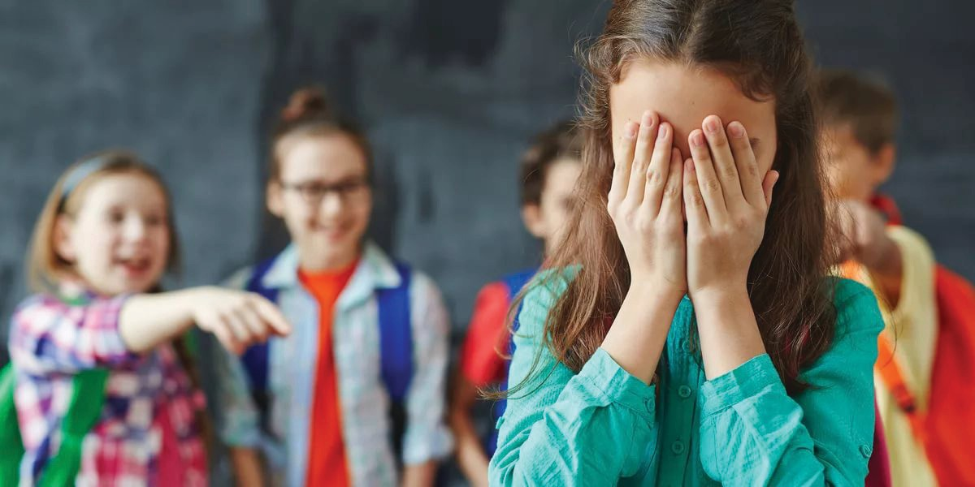

в месяц становятся жертвами буллинга, независимо от того 7% де- вочек и 12% мальчиков сами являются инициаторами травли – булле- рами. данные почти полностью совпадают для разных стран.
Можно выделить некоторые особенности буллинга:
- Буллинг асимметричен – с одной стороны находится обидчик, обладающий властью в виде физической и/или психологической силы, с другой – пострадавший, такой силой не обладающий и остро нуж- дающийся в поддержке и помощи третьих лиц.
- Буллинг осуществляется преднамеренно, направлен на нане- сение физических и душевных страданий человеку, который выбран целью.
- Буллинг подрывает у пострадавшего уверенность в себе, разру- шает здоровье, самоуважение и человеческое достоинство.
- Буллинг – это групповой процесс, затрагивающий не толь- ко обидчика и пострадавшего, но и свидетелей насилия, весь класс (группу), где оно происходит.
- Буллинг никогда не прекращается сам по себе: всегда требуется защита и помощь пострадавшим, инициаторам буллинга (обидчикам) и свидетелям.
При буллинге всегда есть жертва, которая не может себя защитить. он всегда носит систематический характер. Буллинг не происходит, когда два ученика с одинаковыми физическими возможностями часто спорят или борются, когда подзадоривание производится в дружест- венной и игровой формах. Буллинг всегда преследует цель затравить жертву, вызвать у нее страх, деморализовать, унизить, подчинить. В образовательных учреждениях буллинг встречается среди сверс- тников и часто происходит в отношении младших учеников со сто- роны более старших.
В процессе травли агрессоры могут прибегать к любым видам на- силия, чтобы причинить боль объекту издевательств.

Школьный буллинг можно разделить на две основные формы:

Физический буллинг – умышленные толчки, удары, пинки, побои, нанесение иных телесных повреждений и др.;
сексуальный буллинг является подвидом физического (действия сексуального характера – облапывание, стаскивание одежды, рассте- гивание бюстгальтера).

Психологический буллинг – насилие, связанное с дейс- твием на психику, наносящее психологическую травму путём словес- ных оскорблений или угроз, преследование, запугивание, которыми умышленно причиняется эмоциональная неуверенность. К этой фор- ме можно отнести:
- вербальный буллинг, где орудием служит голос (обидное имя, с которым постоянно обращаются к жертве, обзывания, дразне- ние, распространение обидных слухов и т.д.);

обидные жесты или действия
либо в её направлении);
(например, плевки в жертву

- запугивание (использование агрессивного языка тела и инто-
наций голоса для того, чтобы заставить жертву совершать или не совершать что-либо);
- изоляция (жертва умышленно изолируется, выгоняется или иг- норируется частью учеников или всем классом);
- вымогательство (денег, еды, иных вещей, принуждение что- либо украсть);
- повреждение и иные действия с имуществом (воровство, грабёж, прятанье личных вещей жертвы).

2 . причины

Говоря о причинах возникновения школьного буллинга, важно рассмотреть все стороны этого явления. Буллинг возникает не толь- ко потому, что жертва имеет какие-либо особенности, делающие ее привлекательным объектом для травли. Многое зависит от того, как в учебном заведении подходят к вопросу профилактики буллинга, и подходят ли вообще, есть ли работающие механизмы, которые остановят травлю, если она все же начнется.
Также значение имеют особенности психики отдельно взя- тых агрессоров. К примеру, некоторые агрессоры могут иметь не слишком заметные непрофессионалу психические расстройства, а в семьях части агрессоров практикуется насилие.
Значительная часть агрессоров не имеет выраженных проблем с психикой и травят жертву просто потому, что это кажется им весе- лым и не пресекается, но педагогам, решающим проблему буллинга, важно помнить, что такая вероятность существует и, возможно, аг- рессору нужна профессиональная помощь.
Следует отметить, что в большинстве случаев жертва не виновата в организованной против неё травле. Существуют ситуации, когда жертвой становится ребенок, ведущий себя агрессивно по отноше- нию к окружающим, обижающий учителей, высокомерный. но та- ких ситуаций сравнительно немного. В большинстве случаев жертвой становится ребенок, который просто удобен для травли из-за осо- бенностей внешности и психики.
Характеристики ребенка, увеличивающие вероятность, что он станет объектом травли:
- непривлекательная внешность, наличие заболеваний, од- ним из проявлений которого являются изменения во внешности. Травле часто подвергаются полные дети (причем «полные» – доволь- но размытое определение, поскольку могут травить из-за «полноты» даже детей, вес которых находится в рамках медицинской нормы,

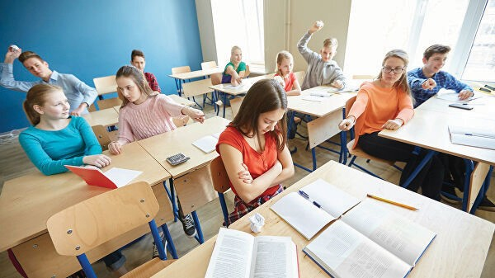

если в классе существуют различные фетфобные предрассудки, а большинство одноклассников худее объекта травли), дети, имеющие различные особенности либо заболевания кожи (к примеру, угревая сыпь, псориаз, витилиго, крупные невусы и заметные родимые пят- на), дети с особенностями внешности, которые большинство людей считают непривлекательными (неправильный прикус, слишком круп- ный, широкий нос, лопоухость и многое другое). Также травле могут подвергаться дети с заметными шрамами, изменениями, связанными с их хроническими заболеваниями, и просто те, внешность которых слишком необычна (рыжие, с большим количеством веснушек, аль- биносы). В прошлые десятилетия нередко травили детей, носящих очки, но сейчас близорукость встречается все чаще, поэтому из-за очков травят реже. В подростковом возрасте могут травить девочек, которые не пользуются косметикой, не делают стильные прически, не красят волосы. Помимо этого, агрессоров часто привлекают дети из малообеспеченных и неблагополучных семей.

- необычное поведение. Часто травят детей, которые ведут себя не так, как остальные, высказывают взгляды, которые отлича- ются от взглядов остальных одноклассников, так называемые «белые вороны». Также травле подвергаются тихие, чувствительные, необ- щительные дети, которым сложно сдерживать эмоции. им трудно постоять за себя, а их реакции нравятся агрессорам.
- Дефекты речи, походки. Заикание, проблемы с проговарива- нием определенных букв, картавость, проблемы с сохранением рав- новесия – все это также может стать поводом для травли.
- Плохая физическая подготовка. Чаще всего это касается мальчиков.
- низкий или, наоборот, высокий интеллект. Умные или глу- пые дети обычно выделяются на фоне основной части одноклассни- ков, что и становится поводом для начала травли.
- Причастность к каким-либо меньшинствам. дети с тем- ной кожей, характерными особенностями внешности своей нацио- нальности и расы часто становятся объектом травли.
- Другие характеристики. В эту группу можно отнести случаи, когда дети травят тех, кого учителя сделали своими любимчиками, детей учителей, детей богатых людей, хвастающихся своими девай- сами, а также тех, кто ябедничает, ведет себя грубо и неподобающе. При этом, как правило, попытка жертвы исправить свою «непра- вильность», из-за которой ее, как она считает, травят, ни к чему не

приводит.
Это связано с тем, что главная причина буллинга – наличие возможности травить кого-либо. если ребенка уже сочли удоб- ным для травли, и это не удается пресечь, он останется жертвой. и при определенных условиях абсолютно любой ребенок может стать изгоем.
Психолог-педагог людмила Петрановская считает, что стрем- ление травить более слабых – явление, свойственное детям и под- росткам из-за особенностей возраста. В этом возрастном периоде

дети стремятся быть частью общей «стаи», быть причастным к чему- либо.
если у детей нет чего-то такого, что их сплачивает, что дает им чувство, что они часть одного целого, они однажды могут понять, что чувство сплоченности, причастности можно получить, если на- чать совместно кого-то унижать. объединившиеся против кого-то дети чувствуют себя прекрасно, ощущают, что делают что-то ве- селое и даже хорошее. Поэтому важно, чтобы поведение детей кон- тролировалось взрослым, который не приемлет травлю и стремится выработать механизмы профилактики буллинга.

3 . виды буллинга

Школьный буллинг, в зависимости от того, кто выступает агрессо- ром, а кто – жертвой, подразделяется на:
горизонтальный. Это буллинг, при котором агрессор и жерт- ва находятся на одной линии школьной иерархии, то есть являются школьниками. особняком идут случаи, когда мальчики травят дево- чек. они очень распространены, поскольку мальчики в два раза чаще, чем девочки, выступают в качестве агрессоров, а девочки как более слабые являются привлекательным объектом для травли. В качестве изгоя в горизонтальном буллинге может выступать как один человек, так и группа. Количество агрессоров может быть неограниченным, нередко агрессорами становятся практически все одноклассники ре- бенка.
Вертикальный. Участники буллинга находятся на разных уровнях школьной иерархии. В качестве жертвы или агрессора могут выступать учитель, директор, завуч. Учителя, травящие детей, – не

редкость, и обычно они прибегают к психологическим методам воз- действия, которые не всегда можно заметить. Учитель может чаще вызывать определенных детей к доске, а если они не смогут ответить на вопросы, начинает унижать прилюдно. Также ученики могут на- чать травлю учителя, который им не нравится. обычно в такой трав- ле применяется только психологическое насилие.

Помимо этого, буллинг бывает:
открытым. Этот вид буллинга чаще, чем скрытый, встречает- ся в школе. если буллинг открытый, агрессоры используют грубые, заметные для окружающих методы воздействия на жертву: избивают ее, унижают и так далее.
скрытым. Участники буллинга (преимущественно агрессоры) пытаются скрыть факт того, что травля присутствует. используются такие способы воздействия на жертву, как игнорирование, бойкоти- рование. Также жертву могут унижать втихаря, шантажировать её.

4 . кибербуллинг

Сегодня подростки используют интернет-пространство не только в игровых и учебных целях, но и для активного общения со сверст- никами. С каждым днём всё больше подростков становятся поль- зователями интернет и отдают предпочтение общению через сеть, нежели «живому» общению. Сетевое общение привлекает своей до- ступностью самовыражения своего «Я» и отсутствием нравственных и этических границ. У современных подростков недостаточно сфор- мированы навыки эффективного общения, что отражается на каче- стве коммуникативного процесса и межличностного взаимодействия.
наше общество столкнулось с новым явлением «кибербуллинг».
кибербуллинг – подростковый виртуальный террор, получил своё название от английского слова bull – бык, с родственными значения- ми «агрессивно нападать, бередить, задирать, придираться, провоци- ровать, донимать, терроризировать, травить». В молодёжном сленге имеется глагол аналогичного происхождения – быковать.
кибербуллинг – это нападения с целью нанесения психологи- ческого вреда, которые осуществляются через сервисы мгновенных сообщений в чатах, электронную почту, на web-сайтах, социальных сетях, а также посредством мобильной связи.
особенность кибербуллинга заключается в анонимности и на- личии огромной аудитории. В отличие от реальной травли, для кибер- буллинга не нужны мышцы или высокий рост, а только технические средства, время и желание кого-то терроризировать. Реальный бул- линг – это ситуация в школьном дворе, где старшие или более силь- ные дети терроризируют младших, слабых, он заканчивается, когда ребенок приходит из школы домой. Кибербуллинг продолжается все время: информационно-коммуникационные технологии становятся неотъемлемой частью жизни современных подростков, и от кибер- нападок невозможно спрятаться.

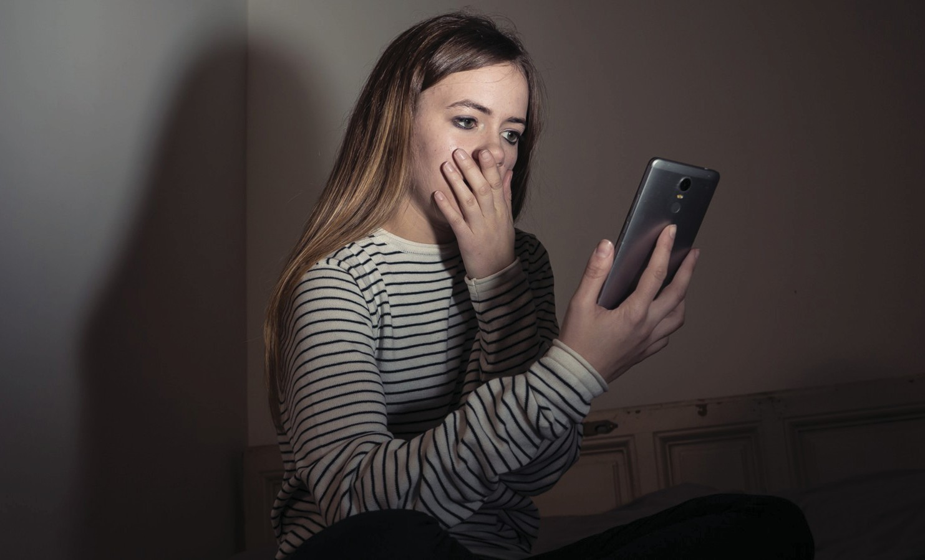

Существует классификация кибербуллинга по видам:
- клевета. Распространение оскорбительной, унизительной и неправдивой информации on-line, чтобы повредить репутацию жертвы.
- отчуждение (изоляция). исключение из виртуальной группы.
- Флейминг. Перепалка в виде обмена злыми, жестокими и гру- быми сообщениями между двумя и более пользователями в пуб- личных и приватных местах общения в сети интернет.
- хеппислеппинг (от англ. happy slapping – счастливое хлопанье, радостное избиение). Физическое нападение, избиение чело- века, в то время как обидчики снимают это на видео или фо- тографируют, чтобы впоследствии разместить материалы в сети интернет.

  - нападки. Повторяющиеся обидные и оскорбительные сооб- щения, направленные на жертву.
  - самозванство. Преследователь притворяется жертвой и от его/её имени рассылает сообщения или распространяет инфор- мацию с целью уничтожения репутации жертвы.
  - текстовые войны/ нападения. Травля, преследование жертвы посредством большого количества оскорбительных СМС-сооб- щений или электронных писем.
  - обман. Получение и распространение конфиденциальной ин- формации, личной переписки или фотографий и публикация их в интернете.

Взрослые пока мало задумываются о последствиях кибербуллинга, а кто-то и вовсе не знает этот термин. Это связано с тем, что жертвы кибербуллинга скрывают свою проблему от взрослых, так как боятся потерять доступ к виртуальному пространству. некоторые взрослые настолько убеждены в открытости и психологической близости свое- го ребёнка по отношению к ним, что не замечают изменений в пове- дении и психологического состояния подростка.

5 . психология участников

Процесс буллинга имеет свои возрастные, половые (гендерные) и иные психологические закономерности.
По наблюдениям психологов, у 10-12-летних мальчиков буллинг сильнее всего выражен в начале учебного года, когда мальчики энер- гично борются за место в групповой иерархии, позже, когда этот процесс завершен и иерархия оформлена, буллинг ослабевает. Каж- дый знает свое место.
Половые (гендерные) свойства буллинга связаны не столько с по- вышенной агрессивностью мальчиков как таковых (агрессивных по природе мальчиков значительно меньше, чем принято думать), сколь- ко с особенностями мальчишеской нормативной культуры, которая заметно меняется с возрастом. В среде маленьких мальчиков физи- ческая агрессия, как правило, влечет за собой непопулярность и со- циальное отторжение со стороны сверстников. У младших подрост- ков положение меняется: «крутизна» и агрессивность способствуют повышению статуса мальчика у сверстников собственного пола,

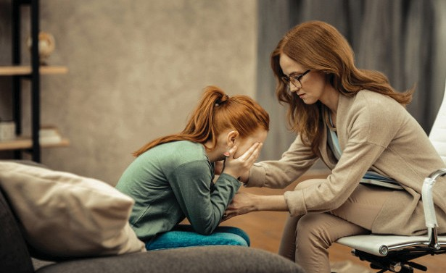

а затем и у девочек. Многочисленные кросс-культурные исследования показывают, что более напористые мальчики пользуются большим успехом у девочек, чаще имеют свидания с ними, раньше приобрета- ют сексуальный опыт и т.д.
Мальчики и девочки пользуются разными формами буллинга. При этом, особенно опасен, по утверждению психологов, буллинг со сто- роны девочек. Так мониторинг поведения 11-летних выпускников на- чальной школы, проводившийся на протяжении 16 месяцев, показал, что, если мальчики, избирая какого-то ребенка «козлом отпущения», де- монстрируют только лишь свое физическое превосходство, то девочки начинают против своих жертв настоящую психологическую войну.
Сплетни, вербальные оскорбления и бойкоты являются наибо- лее часто встречающимися формами буллинга среди девочек. Такие повторяющиеся оскорбительные действия могут нанести вред физи- ческому и эмоциональному развитию ребенка, против которого это направлено. Психологи обнаружили, что у детей, подвергшихся от- вержению со стороны группы девочек, в будущем наблюдаются труд- ности в построении отношений, они склонны к гиперопеке собствен- ных детей и часто становятся жертвами буллинга на рабочем месте.
Традиционно участников буллинга разделяют на:

– агрессороВ
В группе агрессоров можно выделить инициаторов травли и союз- ников. инициаторы более активны и агрессивны, в отдельных случа- ях у них могут быть психические заболевания. они обычно уверены в себе, стремятся самоутвердиться за счет жертвы, получить удоволь- ствие от ее боли. В их голове часто присутствует убеждение «если я могу причинить боль, сделать что угодно, значит, я сильнее». В неко- торых случаях агрессорами выступают дети с, напротив, заниженной самооценкой, которые также пытаются самоутвердиться за счет жерт- вы и почувствовать себя лучше, значимее. Союзниками могут быть не только друзья-подпевалы главного агрессора, но и дети, которые боятся оказаться на месте жертвы и просто подчиняются авторитету в лице главных агрессоров.
Лишь около 20% агрессоров признаются, что считают травлю за- служенной, остальные просто самоутверждаются за счет жертв, и по-

лучают удовольствие от процесса, находят издевательства смешным и веселым делом.

жертВ
изгоем может стать любой ребенок при определенных услови- ях. но обычно жертвами становятся тревожные, депрессивные дети, которые ведут себя не так, как все, имеют заниженную самооценку, редко стремятся общаться со сверстниками. Часто жертвы уверены, что им никто не поможет, если они попытаются воздействовать на агрессоров через учителей, других одноклассников и родителей, что обычно связано с их негативным жизненным опытом. и таких ситуа- ций много: 40% жертв молчат о том, что происходит.

наблюДателей
Это взрослые и дети, которые знают о том, что кого-то травят, но ничего не предпринимают для того, чтобы это пресечь. детям- наблюдателям свойственна конформность, они часто боятся, что их начнут травить, если они попытаются заступиться, не хотят потерять свое комфортное положение в классе.
а взрослые могут быть не уверены в своих силах. Также часто люди становятся пассивными наблюдателями из принципа «моя хата с краю, не мое это дело». Среди взрослых бытует мнение, что дети сами должны разобраться со своими проблемами, и такая позиция приносит в основном вред, а не пользу. В отдельных случаях взрос- лые получают крайне серьезные последствия своего бездействия в виде суицидов, инвалидизации жертв.
Также в некоторые классификации включен еще один тип участ- ника буллинга:

защитники
Это могут быть одноклассники, пытающиеся защитить ребенка от нападок. При этом действия защитников обычно не помогают пол- ностью устранить проблему травли.

6 . последствия травли

Буллинг оставляет неизгладимый след в психике всех участников процесса. жертва издевательств – самая пострадавшая сторона и последствия зависят от того, насколько долго продолжалась травля.
Во-первых, длительные школьные издевательства сказываются на собственном «Я» ребенка. Падает самооценка, он чувствует себя за- травленным. В дальнейшем такой ребенок пытается избегать отно- шений с другими людьми. Часто бывает и наоборот – другие дети избегают дружбы с жертвами буллинга, поскольку боятся, что сами в итоге станут жертвами, следуя логике: «...Каков твой друг – таков и ты». В результате этого формирование дружеских отношений мо- жет стать проблемой для жертвы, а отверженность в школе нередко экстраполируется и на другие сферы социальных отношений. Такой ребенок и в дальнейшем может жить по «программе неудачника».
Во-вторых, попадание в роль жертвы является причиной низкого статуса в группе, проблем в учебе и поведении. У таких детей высок риск развития нервно-психических и поведенческих расстройств.

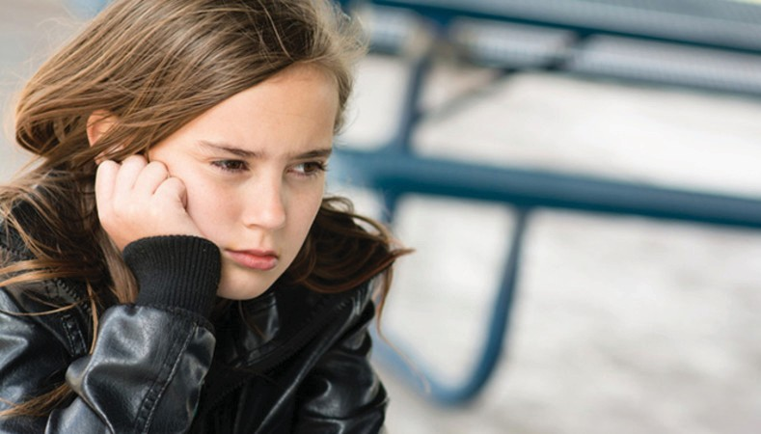

для жертв школьного насилия чаще характерны невротические рас- стройства, депрессия, нарушения сна и аппетита, в худшем случае возможно формирование посттравматического синдрома.
В-третьих, у подростков школьное насилие вызывает нарушения в развитии идентичности. длительный стресс порождает чувство без- надежности и безысходности, что, в свою очередь, является благо- приятной почвой для возникновения мыслей о суициде. Часть из них предпринимает попытки убить себя, и в некоторых случаях у них получается. У тех, кто выжил после попытки суицида, могут наблю- даться проблемы со здоровьем, к примеру, болезни желудочно-ки- шечного тракта у тех, кто попытался убить себя при помощи пере- дозировки медикаментов или приема внутрь кислот, щелочей.
Категория наблюдателей или зрителей, которые видят издеватель- ства, но поворачиваются спиной, политика невмешательства дорого обходится жертвам буллинга, но также оставляет отпечаток в душе зрителя: голос совести притупляется, человек становится черствым, равнодушным, неспособным к сочувствию и состраданию, эти чув- ства просто в силу защитных реакций атрофируются.
Порядка 45% людей, которые были изгоями в детстве, впослед- ствии страдают различными психическими расстройствами, в особенности депрессией.

7 . как противостоять буллингу?

еще З. Фрейд писал: «нельзя винить только школу в том, что в ней столько насилия и в том, что дети совершают суициды, но вина школы в том, что она ничего не делает, чтобы хоть как-то противо- стоять этой тенденции. Средняя школа не просто должна делать все, чтобы не подтолкнуть ребенка к суициду, но школа должна делать все, чтобы дети не были беспомощными перед лицом насилия, чтобы они хотели жить, давать им поддержку в тот момент развития их жиз- ни, когда эмоциональные связи с родительской семьей ослабевают, и они выходят в самостоятельную жизнь. Школы не должны забывать, что они имеют дело с незрелыми еще личностями, но никто и не может лишать детей права на эту незрелость, которая яв- ляется естественной стадией их развития, пусть и не самой простой».
Школа и учитель не могут давать гарантий, что актов насилия не будет (это было бы нереалистично), но должны сделать все для
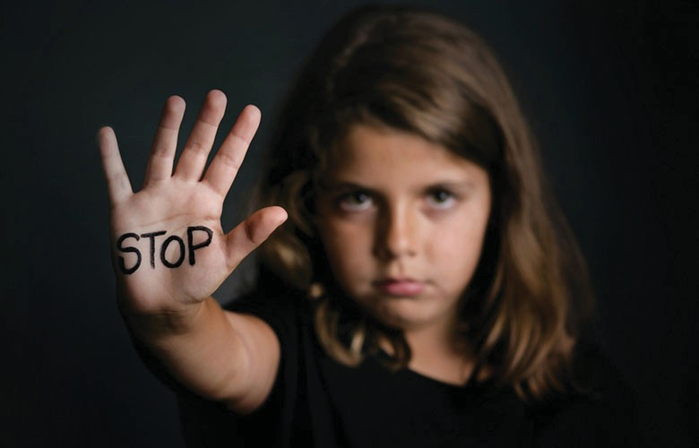

создания группы, где каждый интересен, чувствует свою важность и может занимать место. Место, чтобы выражать свои чувства, которые потом не будут обесценены. Место, на котором тебя видно. Место, чтобы сказать, что ты думаешь о происходящем и возможность вли- ять на это происходящее.
Важное значение имеет родительская поддержка. Ребенок должен не бояться эмоций. не бояться даже злости: своей и близких. Поз- волить своим детям злиться, здесь, сейчас, пока злости немного, не учить копить и проглатывать её. интересоваться их чувствами, гово- рить им о своих. Показывать им свое небезразличие.
необходимо, чтобы школьная травля не превратилась в типичное явление, а агрессия не рассматривалась как норма поведения. еще есть надежда, что пластичная психика детей, развивающееся само- сознание подростков и мудрость взрослых помогут преодолеть пос- ледствия неадекватных ролей, которые сознательно или вынужденно проигрываются многими людьми в своей детской и подростковой жизни.

8 . советы детяМ, родителяМ и педагогаМ

надо мной издеваются в школе и гнобят: как бороться? Куда жа- ловаться? Волшебных рецептов, которые гарантированно позволят ребенку перестать быть изгоем в классе, не существует. Попытки ребенка поправить свою «неправильность» редко меняют что-то, поскольку проблема буллинга в большинстве случаев не в поведении жертвы, а в поведении агрессора, считающего издевательства делом позволительным и веселым. Попытки дать сдачи обидчику тоже не всегда работают, а иногда могут только усилить издевательства, распалить агрессоров. Пресловутое «не обращай внимания», о ко- тором говорят большинство взрослых, когда к ним обращается ребе- нок, жалующийся, что его обижают, тоже работает далеко не всегда. некоторые обидчики, заметив, что жертва пытается игнорировать их, действуют более агрессивно и жестко, чтобы обратить на себя внимание и получить желаемую реакцию. если ребенок не шестое воплощение Будды, он не сможет сохранять спокойствие, если его целенаправленно избивают, отнимают вещи, унижают при каж- дом удобном случае. неаккуратное вмешательство взрослых в ситуа- цию тоже может распалить обидчиков и усилить травлю.

советы ребенку, который подвергается травле:
- если у тебя есть возможность, посещай секции, которые по- могут тебе дать отпор, если тебя избивают.
- если буллинг связан с какой-то конфликтной ситуацией, а обид- чики до начала травли казались тебе адекватными людьми, попробуй поговорить с ними, предложи конструктивные варианты решения конфликта. Постарайся беседовать с каждым один на один, посколь- ку в толпе они будут просто работать на публику, и конструктивной беседы не получится.
- расскажи о травле взрослому, которому доверяешь и кото- рый к тебе хорошо относится. Это может быть учитель, родствен- ник. Молчать о травле не стоит: взрослые могут попытаться изменить ситуацию эффективнее, чем один угнетаемый ребенок. В конце кон-

цов, всегда существуют радикальные методы решения проблемы, та- кие как смена учебного заведения, судебные иски в адрес обидчиков. но, если человек, которого ты попросил о помощи, ничего не пред- принимает, лучше сказать о травле кому-то еще. если твои родители не хотят ничего решать и реагируют агрессивно, лучше попытаться обратиться к руководству школы.
- если тебя избили, не молчи об этом. если после побоев на твоем теле остались видимые следы, ты чувствуешь себя плохо, тебе необходимо обратиться в травмпункт или поликлинику. Там ты смо- жешь зафиксировать побои, чтобы в дальнейшем твои слова имели больший вес. Скажи медработнику о том, что тебя избили однокласс- ники и что ты хочешь зафиксировать это.
- Также есть смысл обсудить ситуацию со школьным психо- логом и с руководством школы. если у тебя есть документ, кото- рый подтверждает, что тебя избивали, покажи его им. Также можно показать аудиозаписи, видеозаписи и другие свидетельства происхо- дящего.
- Помни, что учителя и руководство школы обязаны по- мочь тебе, и существуют механизмы, позволяющие решать пробле- му буллинга. Это групповые сеансы с психологами, психотерапев- тами, совместное неагрессивное обсуждение ситуации с участием взрослых и другие методы.
советы родителяМ униженных сыновей и дочерей:
- не пускайте все на самотек. Пассивное отношение к ситуа- ции, рядовые советы вроде «не обращай внимания», обесценивание страданий ребенка фразами «ну, у всех такое бывает», «это возраст такой», «да ну, ерунда какая» не поможет решить проблему и лишь позволит ребенку понять, что Вам не стоит доверять.
- идея прийти в школу и наорать на всех тоже плохая. Проблемы такого рода нужно решать последовательно и в здравом рассудке. Вашему ребенку будет только хуже, если одноклассники

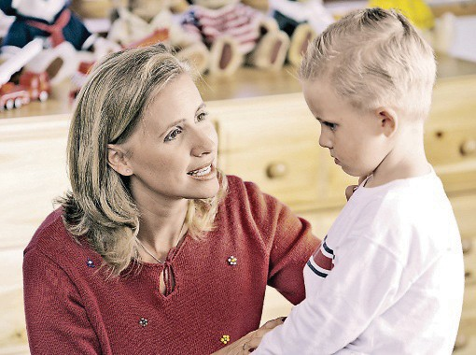

будут ассоциировать его с той-матерью-которая-приходит-орать и выглядит смешно.
- Поищите информацию о других школах. Возможно, ситуа- ция усугубится настолько, что ребенка придется перевести.
- если Вы видите на теле ребенка следы побоев, необходимо отвести его в травмпункт и получить документ, подтвержда- ющий, что его избили. особенно важно это, если побои происходят систематически.
- если ребенок говорит, что его избивают, когда он уходит из шко- лы, есть смысл какое-то время встречать его после занятий.
- Поговорите с ним, объясните, что постараетесь сделать все возможное для того, чтобы проблема была решена. дайте ему по- нять, что с Вами безопасно, Вам можно доверять. Попросите его написать на бумаге имена и фамилии тех, кто обижает его.
- если насилие в отношении ребенка будет продолжаться, важ- но уведомить о происходящем руководство школы, классного

руководителя, школьного психолога. если они не пытаются решать проблемы, обратитесь в полицию.
- если здоровье ребенка позволяет, предложите ему посещать курсы по самообороне, спортивные секции.

отведите ребенка к психологу.

советы преподавателяМ:
- Соберите вместе детей, расспросите их о причинах этого, объ- ясните, что травля недопустима. Расскажите, что чувствуют дети, столкнувшиеся с травлей, ответьте на претензии и вопросы аг- рессоров. не повышайте голос, не оскорбляйте никого, сохраняйте самообладание. Также есть смысл побеседовать с каждым из детей, активно участвующих в травле, один на один, чтобы диалог был бо- лее продуктивным.
Когда вокруг агрессора нет поддержки, Ваш авторитет будет зна- чительнее, а у него не будет возможности играть на публику.
- если травля продолжится, вызовите родителей в школу и проведите индивидуальные беседы. Также важно постараться под- нять проблему травли на школьных собраниях. Также важно побесе- довать с родителями жертв: порою они вообще не в курсе того, что происходит.
- уведомите о происходящем школьного психолога, посове- туйтесь с ним. Полезно направить к нему жертв и обидчиков, чтобы он обсудил ситуацию с каждым из них.
- если Вы не классный руководитель группы, свяжитесь с класс- ным руководителем и при необходимости действуйте с ним сов- местно, особенно если он достаточно пассивно реагирует и вряд ли станет делать что-то самостоятельно.
- если ребенка начнут регулярно избивать, а агрессивность уг- нетателей возрастет, необходимо уведомить об этом руковод- ство школы.
Важно объяснить ребенку, что он может искать защиты здесь, приходить в кабинет, сообщать о произошедшем.

что конкретно Могут сделать родители, чтобы повы- сить авторитет своего ребёнка в кругу одноклассников:
  - научить не бояться своих одноклассников, у которых тоже есть
проблемы;
  - наладить родителям контакты с учителями и одноклассниками;
  - участвовать в классных мероприятиях, в которые вовлекаются и родители;
  - если у родителей есть необычное хобби, интересное детям, рассказать о нём одноклассникам ребёнка. если родитель мо- жет часами рассказывать о всевозможных марках автомобилей, то даже самые отъявленные драчуны будут смотреть на Вас с восхищением, и вряд ли тронут Вашего ребёнка;
  - приглашать одноклассников ребёнка, а особенно тех, кому он симпатизирует, как можно чаще к себе в гости;
  - ребёнку нужны люди, не дающие его в обиду; наряду с педаго- гами это может быть и симпатизирующая ему группа детей, а так как выяснения происходят не на виду у педагогов, а на пе- ременах, в школьном дворе, то такая группа детей сможет его поддержать;
  - повышать самооценку ребёнка;
  - в случаях завышенной самооценки ребёнка объяснять ему, что это не надо показывать окружающим, что у любого человека есть и недостатки и достоинства; и если он преуспевает в ма- тематике, к примеру, то необязательно его преуспевание в физ- культуре или в чём-то другом;
  - помочь ребёнку стать членом классного коллектива, а не прос- то ходить учиться;
  - если ребёнок жертва, то не смиряться с участью жертвы, а вос- ставать против этого, привлекая на свою сторону своих друзей;
  - не показывать свой страх и слабость перед булли, если таковые отношения имеются, и вместо слёз и просьб о помиловании, набрасываться на своих преследователей, хотя бы неожидан- ными вопросами, или же озадачить их своим знанием чем-то нехорошим о них;

  - не настраивать ребёнка против его школьных мероприятий, даже если они кажутся Вам ненужными;
  - не пытаться выделять своего ребёнка среди одноклассников
«элитностью» одежды и особой гламурностью;
  - учить выполнять общие требования для всех детей в классе, вплоть до формы одежды на уроках физкультуры.

как надо вести себя родителям, узнавшим, что их ребё- нок – зачинщик школьного насилия.
Как и родителям ребенка-жертвы, понять причину – почему он стал насильником.
Помочь осознать ребенку, что агрессия и жестокость – это вовсе не лучшие качества человека и не показатели мужественности. Что настоящий мужчина доказывает свою мужественность не драками и кулаками, а достойным мужским поведением даже в критических си- туациях. если ребенок стал зачинщиком буллинга из-за повышенной агрессивности, применить необходимые меры для снижения этой аг- рессивности. если ребенок стал насильником из-за зависти к школь- ным успехам своего одноклассника, постараться помочь ему в усво- ении тех предметов, которые он усваивает с трудом. если ребенок стал преследователем в школьном буллинге из-за зависти к высоким материальным возможностям жертвы, разобраться, что он подразу- мевает под этими материальными возможностями. и если суть про- блемы лишь в том, что у жертвы есть современный плеер, а у него нет, подумайте – действительно ли Вы не можете подарить своему ребенку эту модную современную «игрушку» или просто считаете, что она ему не нужна. если лишь из-за мнения – что «она не нужна», постарайтесь переменить свое мнение, тем более, если подобные плееры есть уже у большинства детей в классе. Родителям надо знать, что у современного ребенка сегодня – современные атрибуты жизни, которых в их школьные годы ещё просто не было.
другой вопрос, в чем могут быть причины регулярной, повторяю- щейся жестокости у подростка? если Вы видите, что подросток вне зависимости от ситуации проявляет жестокость к самым разным лю- дям, есть основания предположить, что, во-первых, у него внутри

накопилось много злости, бунта, обиды, которая выплескивается «не по адресу»; во-вторых, у него по какой-то причине оказался «сло- манным» механизм, отвечающий за распознавание страданий друго- го человека – механизм сочувствия, сострадания. В этом случае необ- ходимо разбираться, кто является истинным адресатом злости и как получилось, что «агрегат» сострадания не заработал.

рекоМендации для профилактики кибербуллинга, его прекращения или преодоления его последствий.
анонимный враг может оставаться неизвестным, тогда жертва му-
чается вопросами: за что? Почему именно я? Кто это делает со мной? жертвы кибербуллинга еще сильнее, чем жертвы реальных нападок, боятся обращаться за помощью к взрослым, так как опасаются до- полнительного наказания – лишение привилегий пользоваться ком- пьютером или мобильным телефоном, что для многих родителей яв- ляется логическим выходом из подобной ситуации. Страх потерять доступ к виртуальному пространству заставляет жертв кибербуллинга скрывать свою проблему от взрослых.
Прежде всего, следует быть внимательными к своему ребенку и его виртуальным практикам. Родители и дети имеют разные маршруты и предпочтения и в медиа, и в интернете, однако, в отличие от правил дорожного движения, взрослые редко рассказывают детям, что стоит и чего не стоит делать в виртуальном мире. доступ к виртуальному миру требует регулирования, введения четких правил пользования и разъяснения, в каких случаях и какое поведение считается нормаль- ным и будет безопасным.
Важным элементом родительского контроля является расположе- ние компьютера в зоне общего пользования (гостиная, кухня), где, занимаясь параллельно собственными делами, взрослые могут нена- вязчиво наблюдать время от времени за реакциями ребенка, когда он находится в интернете, а также будет легче контролировать время ра- боты с компьютером. Следует внимательно выслушивать впечатления ребенка от общения с новой реальностью, знакомиться с сайтами и технологиями, которые он использует. Будьте бдительны, если ребе-

нок после пользования интернетом или просмотра sms-сообщений расстроен, удаляется от общения со сверстниками, если ухудшается его успеваемость в школе. отслеживайте онлайн-репутацию ребенка – ищите его имя в поисковых серверах.
если Ваш ребенок стал жертвой кибербуллинга, необходимо со- хранить свидетельства этого события. Сделать копии полученных сообщений. Сохраняйте спокойствие – Вы можете еще больше на- пугать ребенка своей бурной реакцией на то, что он Вам показал. Главной задачей является эмоциональная поддержка. не следует пре- уменьшать значение агрессии против Вашего ребенка, но и пугать также не следует: нужно дать ребенку уверенность в том, что пробле- му можно преодолеть. никогда не наказывайте и не ограничивайте действия ребенка в ответ на его признание. Проговорите с ребенком ситуацию и внимательно его выслушайте. Повторите простейшие правила безопасности при пользовании интернетом, дайте советы по дальнейшему предотвращению кибербуллинга. одноразовой беседы будет недостаточно – медийный иммунитет, как и биологический, не формируется раз и навсегда, а требует периодического обновления.

Вот несколько советов, которые стоит дать ребенку для преодоления этой проблемы:
- не спеши выбрасывать свой негатив в киберпростран- ство. Пусть ребенок советуется со взрослыми, прежде чем отвечать на агрессивные сообщения. Старшим детям предложите правила: прежде чем писать и отправлять сообщения, следует успокоиться, утолить злость, обиду, гнев.
- создавай собственную онлайн-репутацию, не покупайся на иллюзию анонимности. Хотя киберпространство и предоставля- ет дополнительные возможности почувствовать свободу и раскован- ность благодаря анонимности, ребенок должен знать, что существу- ют способы узнать, кто стоит за определенным никнеймом. и если некорректные действия в виртуальном пространстве приводят к ре- альному вреду, все тайное становится явным. интернет фиксирует историю, которая состоит из публичных действий участников и оп- ределяет онлайн-репутацию каждого – накопленный образ личности

в глазах других участников. Запятнать эту репутацию легко, испра- вить – трудно.
- храни подтверждения фактов нападений. если ребенка очень расстроило сообщение, картинка, видео и т.д., следует немед- ленно обратиться к родителям за советом, а старшим детям – сохра- нить или распечатать страницу самостоятельно, чтобы посоветовать- ся со взрослыми в удобное время.
- игнорируй единичный негатив. одноразовые оскорбитель- ные сообщения лучше игнорировать – часто кибербуллинг вследствие такого поведения останавливается на начальной стадии. опытные участники интернет-дискуссий придерживаются правила: «Лучший способ борьбы с неадекватами – игнор».
- если ты стал очевидцем кибербуллинга, правильным пове- дением будет: а) выступить против агрессора, дать ему понять, что его действия оцениваются негативно; б) поддержать жертву – лично или в публичном виртуальном пространстве предоставить ей эмоцио- нальную поддержку; в) сообщить взрослым о факте некорректного поведения в киберпространстве.
- блокируй агрессоров. В программах обмена мгновенными со- общениями есть возможность блокировки сообщений с определен- ных адресов. Пауза в общении часто отбивает у агрессора желание продолжать травлю.
- не стоит игнорировать агрессивные сообщения, если письма неизвестного Вам отправителя систематически содержат уг- розы или порнографические сюжеты. В этом случае следует скопи- ровать эти сообщения и обратиться к правоохранителям. если оскорбительная информация размещена на сайте, следует сделать за- прос к администратору для ее удаления.
Полностью искоренить кибербуллинг так же, как другие проявле- ния жестокости в виртуальном пространстве и реальной жизни, не- возможно. но это не значит, что взрослые могут игнорировать это явление, отстраняться от защиты своих детей и регулирования под- ростковых конфликтов. Взрослым следует держать в курсе проблемы

школьных педагогов – это позволит им внимательнее отслеживать конфликты в реальной жизни, сочетание которых с кибербуллинг яв- ляется особенно опасным. В некоторых случаях стоит поговорить с психологом.

Задача родителей – не только поддержать ребенка, попавшего в непростую ситуацию, но и научить его взаимодействовать с ок- ружающими. не надо пытаться полностью оградить ребенка от от- рицательных переживаний. В повседневной жизни избежать гнева, обид или столкновения с жестокостью невозможно. Важно научить детей противостоять агрессорам, не уподобляясь им. Ребенок дол- жен уметь сказать «нет», не поддаваться на провокации товарищей, с юмором относиться к неудачам, знать, что в свои проблемы иног- да правильнее посвятить взрослых, чем разбираться самостоятельно, и быть уверенным, что родные не отмахнутся от него, а помогут и поддержат в трудную минуту.

IX. профилактика буллинга

основная профилактика буллинга:
- важно, чтобы в школе были грамотные педагоги, которые заин- тересованы в том, чтобы формировать у детей положительные качества;
- начинать профилактику буллинга надо с младших классов: в этот период в классе еще не сформировалась жесткая иерархия;
- важно совместно с классом в процессе диалога придумать пра- вила поведения, записать их и повесить в классном кабинете, а при необходимости напоминать об их существовании;
- нужно стараться объединить школьников общим делом. В этом помогут конкурсы, соревнования, различные совместные ме- роприятия.

осноВные наПраВления ПроФилактической рабо- ты В школе:
ОрганизациОнная рабОта:
- Выработка плана работы службы психолого-педагогического сопровождения по профилактике буллинга.
- Выявление зон риска и усиление контроля за этими зонами, с привлечением дежурных учащихся.
- Создание школьной службы примирения.

ПрОсветительская рабОта:
- Для классных рукоВоДителей:
- информирование классных руководителей о результатах тести- рования;
- обсуждение приоритетных направлений совместной работы по организации воспитательного процесса;
- предоставление информации по буллингу (выступление на ШМо классных руководителей, педсовете по теме «Буллинг», разработ- ка и предоставление методических рекомендаций по профилактике

буллинга, консультирование по различным ситуациям, связанным с ситуацией буллинга, предоставление литературы по данной про- блеме, оформление информационных стендов «Буллинг», «Развитие межличностных отношений в коллективе»).
- Для роДителей:
- выступление на родительских собраниях (темы: «Буллинг и ки- бербуллинг», «Психологические особенности подросткового возрас- та», «Способы эффективного взаимодействия с ребенком», «Стили семейного воспитания», «Профилактика жестокого обращения с ре- бенком»);
- подготовка методических рекомендаций («Способы эффектив- ного взаимодействия с ребенком», «Как научить ребенка быть силь- ным», «Профилактика суицидального поведения у детей»);
- разработка программы и организация занятий в семейном клу- бе «Согласие» (в том числе по вопросам «стили семейного воспи- тания», «способы эффективного общения», «как решать семейные конфликты», «система наказаний и поощрений» и др.);

  - размещение на школьном сайте информации о профилактике буллинга для родителей;
  - информирование о возможности получения психологической помощи в городе/районе и возможности телефонных консультаций;
  - тренинги для родителей «Эффективный родитель».
- Для Детей:
  - подготовка информационных стендов («ответственность»,
«Способы эффективного общения», предоставление информации о возможности получения психологической помощи (адреса, теле- фоны доверия);
  - организация тренингов и классных часов для учащихся («Уме- ние решать конфликты», «Способы эффективного общения»);
  - Школа медиаторов (в перспективе для детей, пожелавших при- нять участие в работе «школьной службы примирения»).
- Для ПеДагогоВ:
  - улучшение психоэмоционального климата в коллективе путем профилактики психоэмоционального выгорания и профдеформаций;
  - тренинг «Психологические защиты», «из конфликта – с позити- вом», «Саморегуляция»;
  - информационные стенды: «Психическое здоровье», «Профде- формации»;
  - сеансы цветотерапии, направленные на снижение стрессового состояния, психологическую разгрузку.
Таким образом, буллинг можно уменьшить, объединив усилия всех субъектов образовательного процесса, оказывая сопротивление и системно работая на всех уровнях.

Методические материалы подготовлены для публикации на ос- нове информации, размещенной в интернете и в иных открытых источниках.

список использованных источников.
- бердышев, и.с. Буллинг и моббинг в детской и подростковой среде / и.с. бердышев // [Электронный ресурс]. Режим доступа: http://www.webkursovik.ru/kartgotrab.asp?id=-121106
- Буллинг в детской среде как значительные изменения в жизни детей, приводящие к психическому дистрессу [Электронный ресурс]. Режим доступа: http://www.helpline74.ru/docs.php?id=1
- Буллинг как социально-педагогическая проблема [Электрон- ный ресурс]. Режим доступа: http://www.webkursovik.ru/kartgotrab. asp?id=-121106
- https://womanadvice.ru/bulling-chto-eto-takoe-kak-vyyavit-i-borotsya- s-bullingom-v-shkole-na-rabote-v-seme
- Максимова людмила. Как остановить травлю в школе? Что делать жертвам, родителям и педагогам. аргументы и факты, № 17 (25 апреля 2018).
- алексеева и.а. Травля в школе: причины, последствия, помощь. [Электронный ресурс]. Режим доступа: http://psy.su/feed/2510/
- баркан алла. дедовщина в школе или школьный буллинг. [Электронный ресурс]. Режим доступа: http://abarkan.ucoz.com/publ/ dedovshhina_v_shkole_ili_shkolnyj_bulling/1-1-0-18
- Буллинг в школе: причины, последствия, помощь / сост. н.В. Ко- това – Минск: Красико-Принт, 2015. – 96 с.
- кравцова М.М. дети-изгои. Психологическая работа с пробле- мой. – (Психолог в школе). – М.: Генезис, 2005. – 111 с.

